 | МУНИЦИПАЛЬНОЕ БЮДЖЕТНОЕ  УЧРЕЖДЕНИЕ КУЛЬТУРЫ  «БЕЛОХОЛУНИЦКАЯ ЦЕНТРАЛЬНАЯ БИБЛИОТЕКА»  Центр информации

ТВЁРДЫЕ БЫТОВЫЕ
ОТХОДЫ

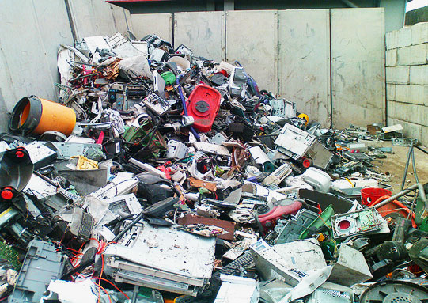

Дайджест

Белая Холуница
2012

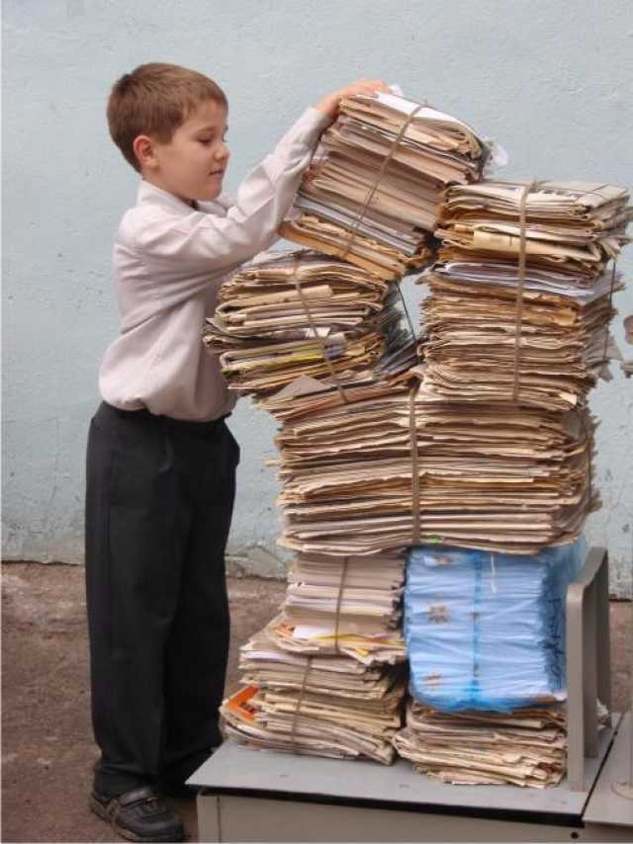
В советские времена "деньги из мусора" делал почти каждый гражданин. Многие, будучи школьниками, зарабатывали первые карманные деньги, сдавая бутылки. А за макулатуру получали новые книги и аудиокассеты, которые в то время были в жутком дефиците. Вообще, вторичной переработке в СССР придавали огромное значение. Пункты приема стеклотары работали почти в каждом продуктовом магазине. Пионерские организации проводили регулярные рейды по сбору металлолома и макулатуры у населения. В результате в стране повторно использовали тысячи тонн сырья и сберегали природные ресурсы.

Мусорная проблема в наши дни имеет серьезные экологические последствия.
Органика, содержащаяся в отходах, при разложении образует токсичные вещества, всевозможные микроорганизмы, которые со временем мутируют. Все это попадает в подземные источники.
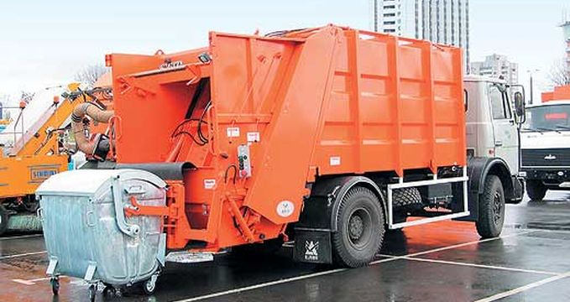
Однако сбор и вывоз мусора - решение лишь половины проблемы. Другая, не менее важная часть - утилизация бытовых отходов. В Европе уже давно поняли, что закапывать мусор, не прошедший прокаливания в специальных печах, в землю - губительно и для природы, и для человека.
В настоящее время одним из перспективных направлений в области обращения с бытовыми отходами является раздельный сбор твердых бытовых отходов (ТБО).
В настоящее время проблема сбора транспортировки и захоронения ТБО является одной из ключевых для коммунального хозяйства. На важность этой проблемы указывает хотя бы "мусорный кризис" в Италии, начавшийся в 2007 г. и еще не получивший окончательного завершения до настоящего времени.
В России управление ТБО сводится к организации контейнерного сбора отходов и их своевременного удаления с мест образования. В городе образуется один поток ТБО. При этом не делается различия, куда этот поток направлять - на захоронение, сортировку или сжигание. Не учитывается и гетерогенный состав ТБО.
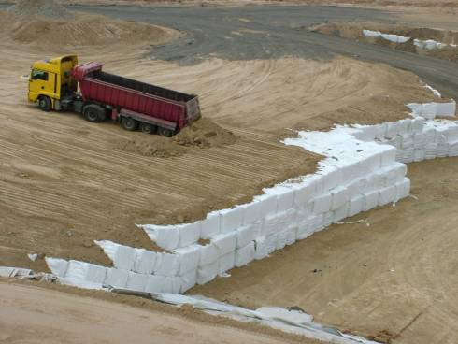
Если весь поток ТБО подвергается захоронению, происходит потеря вторсырья (упускается прибыль от возможной реализации ценных компонентов), сокращается срок службы объекта захоронения, ухудшается экологическая ситуация, увеличиваются расходы на транспортирование ТБО. Если весь поток подвергается сжиганию, также происходит потеря вторсырья, искусственно увеличивается производительность завода, возрастают капитальные затраты и экологическая опасность.
В ряде российских городов в целях выделения вторсырья построены установки для ручной сортировки всей образующейся неподготовленной массы ТБО. Однако, как показывает практика, выход сырья в таких условиях составляет всего 5-8% (редко 10-15%), что не покрывает даже эксплуатационные затраты.
В европейских странах осуществляется селективный (раздельный) сбор ТБО, что является выгодным с экологической и с экономической сторон. Известно, что система раздельного сбора компонентов ТБО развита в таких странах, как Дания, Голландия, Германия и др.
За рубежом, в частности в Германии, органические отходы собираются в специальные пластиковые контейнеры, изготавливаемые фирмой "ОТТО" коричневого цвета, вместимостью 120 л.
Европейский опыт показывает, что для комплексного использования ТБО необходимо создать развитую индустрию вторсырья на базе организации раздельного сбора ценных компонентов ТБО, создать и развивать систему специализированных производств по сортировке, термической и биотермической переработке отходов, по переработке вторсырья. Принципиальное отличие европейской практики от российской заключается в том, что отходами управляют по критериям ресурсосбережения и экологической безопасности. В итоге в европейском городе образуется несколько потоков отходов: потоки вторсырья, опасных компонентов бытовых отходов (отработавшие батарейки, термометры, ртутные лампы, остатки красителей и т.п.) и остаточных отходов. У каждого потока свой путь, свой метод обработки. Задачи минимизации количества захораниваемых и сжигаемых отходов начинают решаться на стадии сбора ТБО за счет выделения ресурсов, пригодных для вторичного использования, за счет выделения специфических опасных компонентов (их выход - около 1% от общего количества ТБО).
Однако отдельные попытки точечного внедрения раздельного сбора ТБО путем простого заимствования европейского системы особого успеха не принесли. Это во многом связано с тем, что сложившаяся европейская система раздельного сбора вторсырья в России экономического обоснования не имеет.
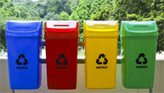
При создании отечественной системы раздельного сбора следует учитывать недостатки зарубежной практики: громоздкость транспортной системы доставки вторсырья на сортировочные комплексы (раздельное транспортирование каждого вида вторсырья), неудобство для населения (на кухне нужно иметь 5-6 емкостей для покомпонентного сбора вторсырья), относительная сложность покомпонентного сырья (трудно сориентироваться, в какой из пяти-шести пакетов помещать данный компонент). За основу, очевидно, следует брать не копирование тактики раздельного сбора, а сам принцип удаления ТБО по критерию ресурсосбережения. В соответствии с этим критерием в исходном сырье (на стадии сбора отходов) требуется получить такое содержание ценных компонентов, которое позволяет обеспечить максимальный выход полезной продукции на стадии сортировки.
Таким образом, необходимо осуществлять пофракционный сбор вторсырья у населения и в нежилом секторе следующим способом: участие населения сводится к разделению мусора на кухне на два пакета - для вторсырья ("чистый мусор") и для остаточных отходов ("грязный мусор").
В емкость для вторсырья собираются незагрязненные макулатура, стекло, ПЭТФ-бутылки, полиэтиленовая пленка, алюминиевые банки и т.п. Пакет с вторсырьем выносится в контейнер для вторсырья. В связи с тем, что вторсырье не является скоропортящимся, объем контейнера должен быть рассчитан на заполнение его отходами за неделю.
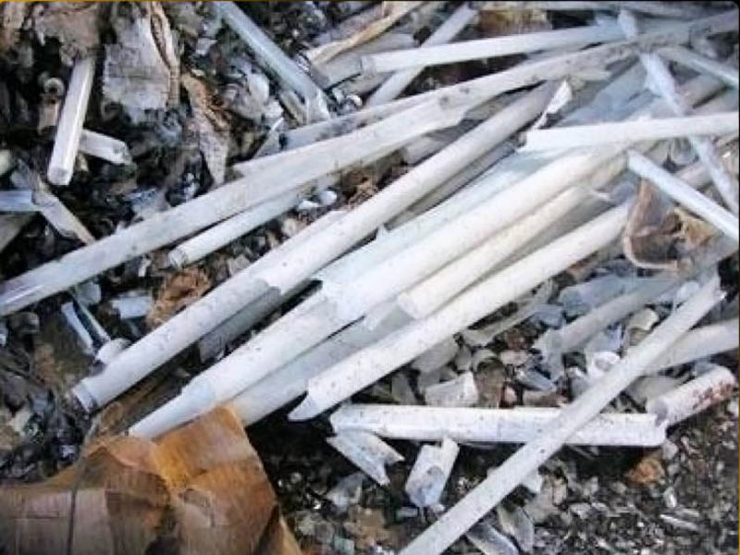
Опасные отходы (отработавшие батарейки, термометры, ртутные лампы, остатки красителей и т.п.), которые не должны попасть на полигон или на мусоросжигательный завод, необходимо собирать в отдельный контейнер.
Таким образом, в городе образуется три потока ТБО: отходы нежилого сектора и вторсырье контейнерного сбора у населения; остаточные отходы жилого сектора; дополнительный поток опасных отходов.
Отходы нежилого сектора и вторсырье контейнерного сбора у населения отправляются на сортировку, а отходы органического происхождения, могут применяться при изготовлении компоста. Селективный сбор органической части в специальные контейнеры позволяет получить высокое качество компоста по своим удобрительным качествам, без присутствия в нем стекла, пленки, балластной фракции (черепки, камни). Кроме того, как показали исследования, в компосте, приготовленном из органической фракции отходов, отсутствует содержание солей тяжелых металлов.
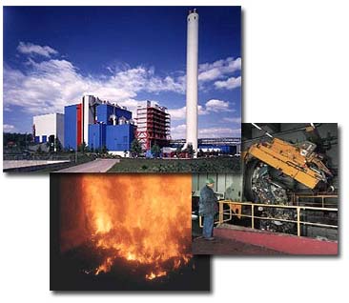
Предварительная сортировка мусора позволит безболезненно перерабатывать его в городах, сохранять ценное сырье. А также селективный сбор уменьшит поступление ТБО на полигоны и мусоросжигающие заводы.
К сожалению, в России организация процессов сбора и постепенное, ступенчатое выделение вторичного сырья (в зависимости от конкретных возможностей его переработки) идут пока точечным, зачастую экспериментальным, охватом отдельных населенных пунктов. Это является следствием фактического отсутствия федеральных целевых законодательных актов и программ, направленных на реализацию проектов селективного сбора отходов и формирования рынка вторичного сырья. Кроме того, для изменения мышления жителей об организации селективного сбора ТБО и первичной обработки отходов скорее всего потребуется значительный промежуток времени, если пустить это на самотек.

Источник информации: Никогосов, Х. Раздельный сбор твердых бытовых отходов / Х. Никогосов, М. Бочкова, С.Мальцева // Коммунальщик.- 2010.-№ 11.

